 |  | Morosidad Bancaria y Multisectorial
 |  | Empresa: |  | LA NUEVA SOCIEDAD DE DEMOSTRACION SAU
 |  | Fecha |  | 08/09/2024
EINFORMA
Avenida de Europa, 19 28108 Alcobendas (Madrid)
900 10 30 20
www.eInforma.com
clientes@einforma.com

Riesgo
Rating

Rating
GRÁFICO
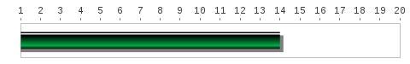
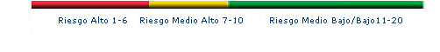

Opinión de crédito
Crédito según datos objetivos (De 0 a 6.000.000 Euros):
Favorable para 80.000 Euros. Máximo

Evolución del Rating
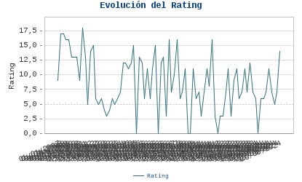

Equilibrio
 | Síntesis realizada con los datos del Ejercicio 2023
 | RENTABILIDAD | Excelente | 9/9
 | ENDEUDAMIENTO | Muy escaso | 8/9
 | LIQUIDEZ INMEDIATA | Aceptable | 5/9
 | SOLIDEZ | Media | 6/9

Cumplimientos
 | INCIDENCIAS | Ocasionales | 7/9
 | TRAYECTORIA EMPRESARIAL | Buena | 7/9

Explicación del Rating
Estado y condición
El Registro Mercantil ha reabierto su hoja registral.

Situación financiera
La situación financiera de la compañía es buena
La evolución de la situación financiera de la sociedad ha sido estable
La evolución de las ventas ha sido negativa no así la de los resultados que ha sido positiva
La capacidad para convertir en recursos líquidos las ventas generadas por el ejercicio de su actividad, se sitúa por encima de las empresas de su sector y tamaño
La capacidad de generar recursos líquidos a partir de la utilización de sus activos, se sitúa por encima de las empresas de similar tamaño en su sector
Atendiendo al EBIT, la sociedad tiene una muy buena capacidad para hacer frente al coste de la financiación externa
El conjunto de las deudas exigibles a largo plazo para la empresa se sitúa por debajo que el sector al que pertenece
La capacidad de la empresa para generar efectivo a partir de sus actividades ordinarias y hacer frente a sus deudas a corto plazo es buena
Estructura de la sociedad
En función de su volumen de ventas, esta empresa puede ser catalogada como pequeña
La evolución de los empleados ha sido positiva
El sector de actividad al que pertenece la sociedad tiene un riesgo de fallido medio en comparación con otros sectores
Cumplimientos e Incidencias
Las informaciones de que disponemos indican que la sociedad tiene alguna incidencia de pago
Según nos consta existen reclamaciones por parte de la administración o demandas judiciales registradas contra esta empresa
Publicación de cuentas
La empresa deposita sus cuentas con regularidad
Otra información de interés
Se ha procedido a realizar una revisión de la calificación de la sociedad por parte de uno de nuestros analistas derivada del resultado de nuestras investigaciones.

Motivos de los Últimos Cálculos Relevantes en el Rating
 | Fecha | Variación | Rating Resultante | Motivo
 | 2024-08-26 | Aumento | 14 | Se ha producido la revisión detallada de toda la información disponible de la sociedad por parte de uno de nuestros analistas.
 | 2024-08-13 | Aumento | 7 | Se ha producido la revisión detallada de toda la información disponible de la sociedad por parte de uno de nuestros analistas.
 | 2024-07-23 | Disminución | 5 | Se ha producido la entrada de nueva información en nuestro sistema.
 | 2024-07-18 | Disminución | 7 | Se ha producido la revisión detallada de toda la información disponible de la sociedad por parte de uno de nuestros analistas.
 | 2024-07-08 | Aumento | 11 | Se ha producido la revisión detallada de toda la información disponible de la sociedad por parte de uno de nuestros analistas.  Se ha producido una variación en el riesgo asociado al sector de actividad de la sociedad.
Análisis Impacto COVID-19

Índice de Resiliencia 54 / 100 (Medio)
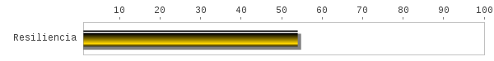

Impacto Covid-19
